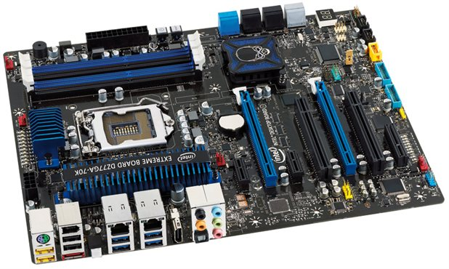

19

18

17

4

6

8

7

3

5

1

2

16

15

14

13

12

11

10

9

1. Bozgoragailu
2. ATX
3. Ram erreteke
4. Southbridge
5. Usb
6. Pila
7. Pci
8. Pci expres
9. Soinu konektore
10. SPDIF
11. Hdmi
12. Ethernet
13. USB
14. Usb
15. Firware
16. Ps/2
17. ATX
18. Socket mikropozesadore
19. Cpu fan